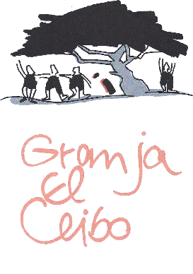


Wehr
Ehrenvorsitzender: Carl-Erich Wiesner 

1. Vorsitzender:
Erhard Zeh
Jurastraße 17
79576 Weil am Rhein
+49 (0)7621 – 66 94 65

2. Vorsitzender:
Richard Blatter
Bergweg 15
79664 Wehr
+49 (0)7762/1000

freundeskreis-granja-elceibo@gmx.de
www.granja.de

Weihnachten 2021

Liebe Unterstützer, Mitglieder und Freunde der Granja el Ceibo,

es ist mir eine große Ehre, Ihnen und Euch diesen Weihnachtsbrief schreiben zu dürfen. Seit der letzten MV bin ich der neue Vorsitzende des Freundeskreises als Nachfolger von Barbara Schanz, die wir in dieser Sitzung mit großer Dankbarkeit für ihr langes Engagement verabschiedet haben. Sie bleibt unserem Vorstand als Beisitzerin mit ihren reichen Erfahrungen und Verbindungen erhalten.

Der neue Vorsitzende ist eigentlich ein „ganz alter“. 1975/76 war ich Hans-Gerds Klassenlehrer in der Talschule Wehr und ich unterstütze den Freundeskreis seit seiner Gründung nicht nur ideell, sondern auch durch Auftritte mit meiner Gitarre, deren Erlös immer ausnahmslos zugunsten der Granja gingen. Als Lehrer ist man stolz darauf, dass ein ehemaliger Schüler in seinem Leben solche Meilensteine gesetzt hat und es immer noch tut - auch wenn man dazu sicher nur wenig beigetragen hat. Es zeigt aber, dass das Wirken aller Menschen als Eltern, Lehrpersonen, Erziehende und denen „guten Willens“ an Kindern seine Spuren hinterlassen kann. Das macht Mut und setzt ein Hoffnungszeichen in dieser oft so schlimmen Welt und einer auseinanderdriftenden Gesellschaft.

Auch die Aktivitäten des Freundeskreises waren in 2021 von den Belastungen durch die Pandemie geprägt. Der eigentliche Höhepunkt, Hans-Gerds Besuch in Wehr, musste deshalb ausfallen. Unverdrossen waren aber die fleißigen Kräfte nach den gegebenen Möglichkeiten am Werk, oft im Hintergrund wie unsere Sockenstrickerinnen, aber auch alle Spender, die die Grundlage für die Unterstützung schaffen. Dafür habt Ihr alle ein großes und einfaches „Danke“ verdient. Ich möchte auch die vielen Stellen und Organisationen, die dem Wirken des Freundeskreises freundlich gegenüberstehen, in diesen Dank einschließen. Bleiben Sie uns bitte weiterhin gewogen!

Ihnen allen wünsche ich zusammen mit der gesamten Vorstandschaft eine gesegnete Advents- und Weihnachtszeit und ein neues Jahr 2022, das wirklich gut werden möge. Wir brauchen das alle.

Passen Sie gut auf sich und Ihre Lieben auf und bleiben Sie gesund!
